教育部補助高級中等以下學校校園美感環境再造計畫
106年度成果績優學校

【特優奬】臺中市梨山國民中小學
兩千公尺高山上的山林美學

梨山國民中小學位在海拔2000公尺以上的高山上，學校原本想改造司令台空間，經輔導團前往訪視與輔導，提醒學校應重視其所擁有的山林美感特質。學校重新思索與檢討改造方向，確立整理擁擠且堆滿雜物的綜合教室，拆除阻隔空間動線的露台與圍牆，讓教室視線重新銜接山的彼端。改造後綜合教室牆面的落地大窗迎來山景，室內使用呼應高山森林意象的木材打造多層次光影美學；教室走廊原本閒置的廁所，也一併重新規畫為存放收納各種桌椅跟器材的收納間。這座被嫌棄的綜合教室不但成為全校綜合活動的教育空間，促成師生日夜徜徉在壯麗山景裡，重新發現不同的山林美學，更成為校方與社區共同的環境美學最佳教育場。
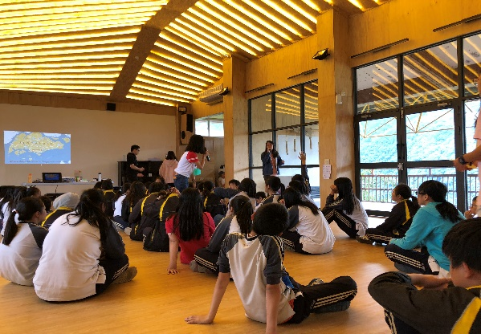
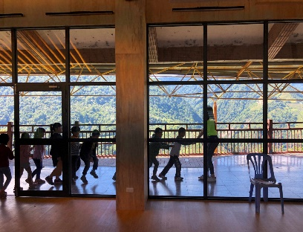
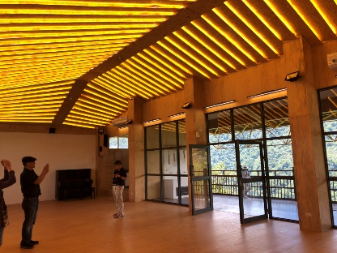
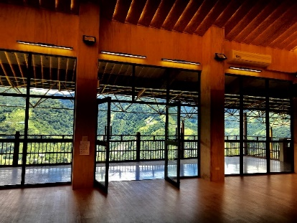
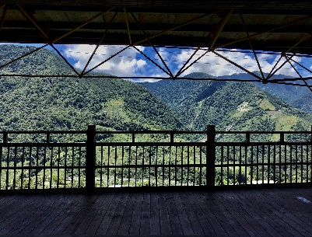
打掉影響動線的矮圍牆，成為提供師生更多活動與教學可能的寬闊走廊。
天花板以LED燈條排列出具有韻律的美學設計。
打開教室窗戶，將周邊的高山環境特質迎入校園內。
師生在空間中自由流暢地進行教學活動。
擁有特殊高山景色的校園。

【特優奬】桃園市霄裡國民小學
打開湧泉，讓清溪流過的大樹生態教室

霄裡國小擁有一處近百年歷史卻塵封已久的自然湧泉，學校原先提案是整理因老樹枝葉繁雜而陰濕閒置的花圃。經輔導團隊委員建議，校方大膽拆除創校以來的舊有花圃，讓塵封於下方的水脈得以重見天日。學校以客家壘石工法堆出湧泉得以流過的緩坡與河溝，樹醫生帶著孩子修剪雜枝茂盛的百年黃槿老樹。改造後的美學場域，有陽光自老樹樹梢灑落，充滿蚊蠅的死角變得乾爽宜人，小小的水道中有清泉緩緩流過，孩子在此戲水泡腳並觀察豐富生態。學校重新連結社區的埤塘湧泉文化美學，在老樹下發展心靈成長、植物生態、客家文化等等特色課程。這裡重生為社區與學校共同喜愛的大樹生態及客家文化教室。
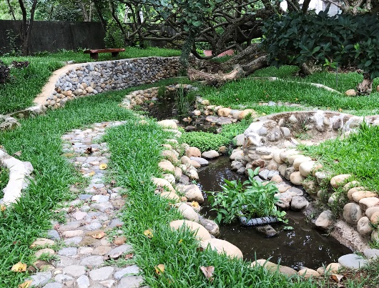
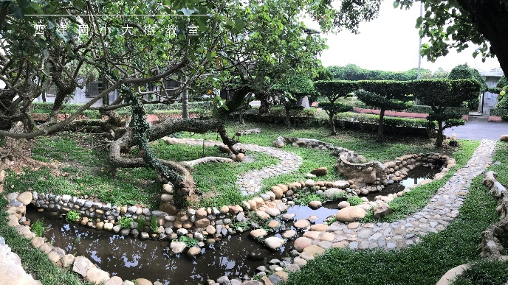
學校聘請專業心理師來帶領孩子進行與自然互動的靜心課程。
學生在小溪中感受水的質感，並以繪畫紀錄自己的體驗。
師生向樹醫生學習如何幫大樹修枝。
在河道中種植空心菜，讓學生理解水耕植物及魚菜共生的原初精神。
打除原本的花圃讓塵封的水道得以重現天日，成為校園中有小河流過的大樹生態教室。
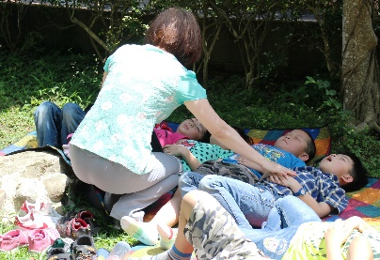
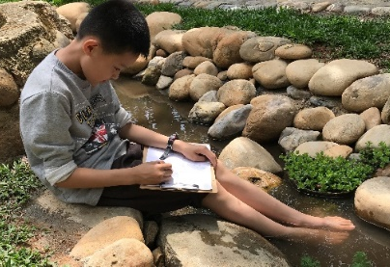
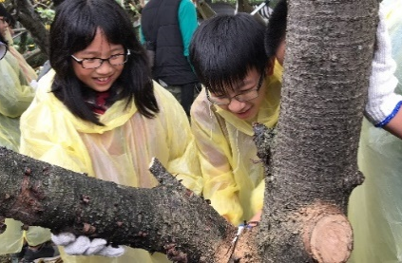

【特優奬】新竹縣五龍國民小學
展現校園的美感濾鏡—透過藍染重新看見家園

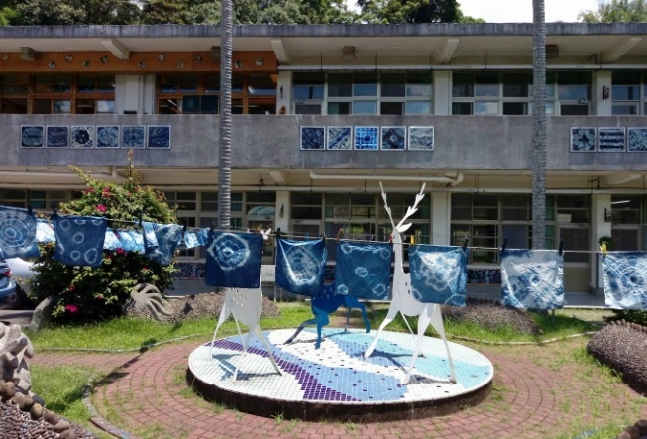
五龍國小位於客家村莊中，是一所介於市區與山區間的小型學校。校方提案美勞教室的藍染工坊改造，經輔導團與學校的密切討論，境教不僅是教室的改造與修繕，更需納入校園環境與社區間的教育主張。校方與社區居民進行溝通，圍牆外的民宅廉價的綠色鐵皮，也同意配合漆上藍染美麗的靛青色彩。校門階梯與大門結構也以一致的色料修補破損的牆面，整個社區通往學校的路徑企圖，轉化為一個由藍染文化所覆蓋的客家村落意象。教室二樓護牆鑲入師生共創的染織紋理轉印陶板，顏色紛亂的治校標語也換貼孩子們製作藍染時的開心笑顏。中庭的鹿形鐵件雕塑以藍、白二色進行重新上漆，藍染教室以檜木打造質感溫潤的教室門窗，並在玻璃窗面上覆蓋學校後山採集的植物，轉貼為蠟染形板的觀察素材。學校透過藍染串連起師生與環境，並以此主張了一個與社區共構的境教精神。
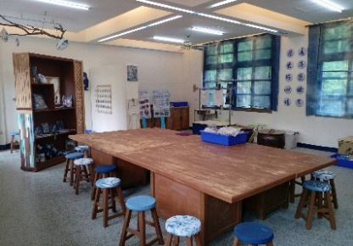
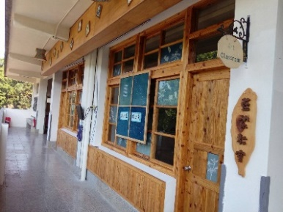
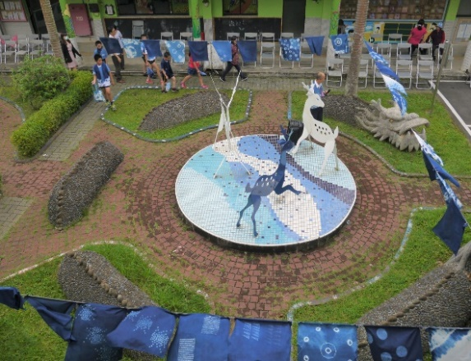
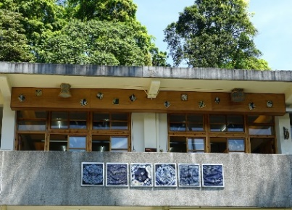
以藍染精神打造整體校園意象。
師生共同製作的美麗藍染作品在校園中飄揚。
改造後的藍染教室內部，座椅以藍染布料包覆，燈光也加以藍色透片提供整體藍染意象。
以檜木溫潤質感改造的教室外觀，玻璃窗上覆蓋藍染作品提供觀察角度與素材。
以藍染織紋進行轉印的陶板。

【優等奬】臺中市立霧峰國民中學
彈唱一首由校門老路與水稻田共譜的詩歌

霧峰國中位於米鄉臺中市霧峰區城郊，學區就學人口日益下降，學校希望能活化閒置教室改造的現有藝廊空間，經過數次與輔導團的討論，以詩《天淨沙‧秋思》作為來貫穿學校歷史和環境記憶的規劃。緣此概念下美感教育館入口處，以鐵板鏤雕出枯藤老樹昏鴉剪影、追尋夢想的唐吉軻德瘦馬意象，並將詩詞轉化為隱喻學子求學離家最終歸鄉的人生追尋旅程學校也打開遮擋視線的教室牆面，以通透的落地窗引入開闊的西風、夕陽西下稻田景色。學校美術教師在此空間引導學生進行文化與環境色彩學課程，並於學習單中，自述對故鄉與未來的各種夢想期待…。學校也運用這個空間與霧峰農會合辦米食美感講座，透過環境、學校、教師與社區協會的通力合作，師生學梓們共同體驗這座改造的基地所提供的美感意識動機。
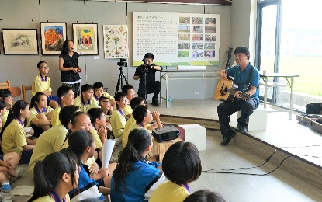
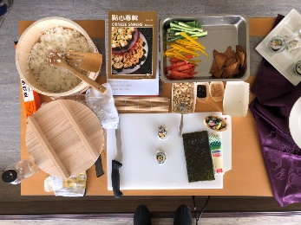
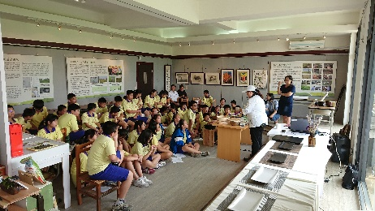
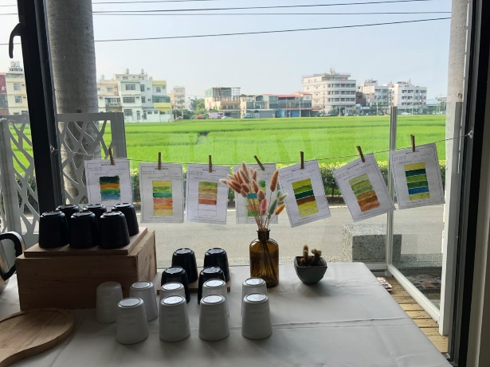
美術教師利用大窗讓學生觀察生活環境中的色彩美學。
霧峰國中校長改編天淨沙為民歌，在活動中與大家一同體驗聽覺的美感。
與霧峰農會合辦米食體驗講座。
學生在美學空間中練習呈現具有美感的食物擺盤。
將牆面打開成為落地大窗、迎入戶外稻浪美景的霧峰美學館。
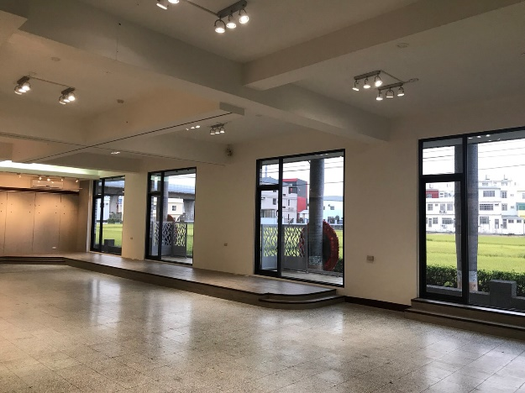

【優等奬】臺中市東海國民小學
能聽、能看、能說的美學探索空間

東海國小是一座位於看見臺灣海峽夕陽和群山環繞的台中市景，新設於大肚山東向坡地上的市立小學。學校建校歷史短暫，建築空間亦少有與周遭環境對話的特質，本案推動校園美感環境再造，透過重建空間敘事的「起、承、轉、合」，從校圍牆外的停車場「期待」校園，到滯洪池轉換的露天音樂會場、草地上的行為載具「聽見」校園，本校創造環境的層次性對話。「起—序曲」在學校高聳的圍牆處設置雲朵框景，運用學生身體高度的透視差，捕捉西邊校園的彼岸飄來的朵朵藍天白雲，成為夢想的啟動點。「承—對話」設立曲線的依靠載體，讓孩子選擇不同身體行為，彼此互動談個小秘密。「轉—嬉戲」創造遊戲載具提供孩子運用肢體攀爬、窺看和嬉戲。「合—聆聽」校園的遠端位於坡地高處，喇叭裝置讓孩子感受西風的流動，躺臥草皮上嗅聞臺灣香草植物的芬芳，實現一處「能聽、能看、能說」的美感教育探索空間，在這學校，我們「看見」彼此的對話故事。
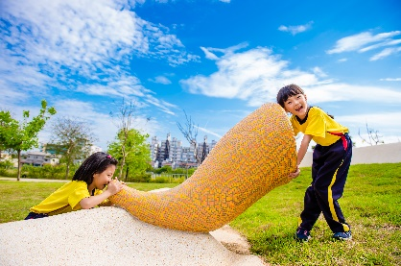
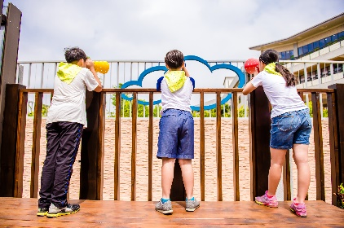
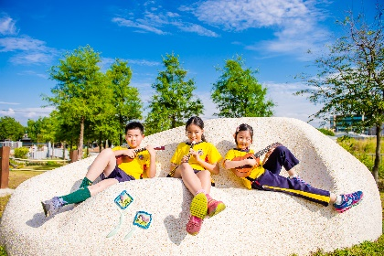
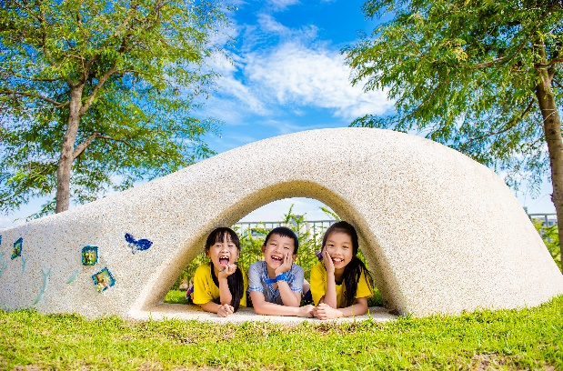
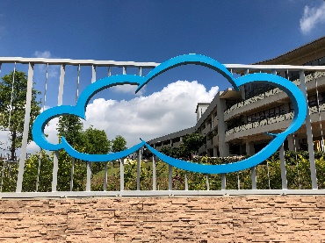
「合」—在校園的最高處，設置能感受風聲、吸聞植物的美感體驗場域。
「轉」—讓孩子得以攀爬、穿越與窺看的美感體驗載體。
「承」—符合身體曲線構造的載體，提供孩子乘坐與交談的 校園空間。
「起」—孩子們在較低的校門透過框景與對話載具來與校園內對話。
「起」—利用校園高低差的地理條件，設置讓孩子捕捉藍天白雲的雲朵框景。

【優等奬】國立羅東高級中學
融入整頓過往的校園環境美學，催化社區參與動機

羅東高中位於羅東鎮西北方，隔著水圳北界即是一片昌翠的水稻田。學校雖有著先天的環境優勢提案，但如臺灣各級學校對於科技知識的集體焦慮一樣，校方提案擬於建築群之間的雨遮走廊，打造科技資訊的穿廊互動藝術空間。輔導團隊發現被學校遺忘的秘境特色，早於營造校園的歷史中，即有相當程度的美感建設基礎，希望學校重新檢視場地潛力，將施作地點修正為荒廢已久但擁有絕佳自體美學的北岸，創造師生踏查校園的意願。
場域以黑澤明導演著名電影「夢」案例中的水車為發想，保留原有河岸工法細緻的花台與燈座，新增線條俐落之鋼構與聚集看夕陽的木平台。同時，校方為完整基地美學的營造，將計畫施作範圍推展至校園河道外之廢棄農舍，清除破亂的廢棄垃圾，創造一處得以瞭望稻浪且受師生及社區居民喜愛的臨水廊道。羅東高中新生的美感教育場，也激發了社區主動提出一同持續整理該河道的環境美學意識。
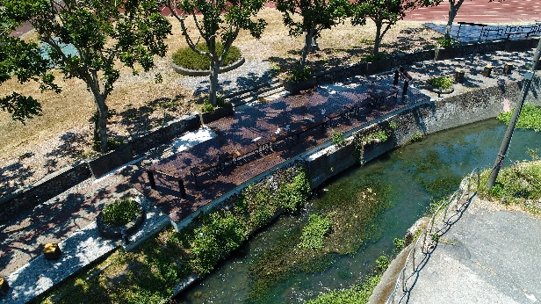
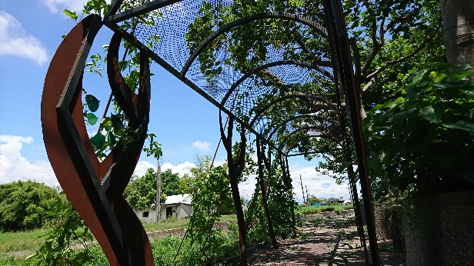
設置綠隧道減少樹木枝葉生長干擾廊道動線，時也可提供綠蔭乘涼。
改造後受到鄰里居民喜愛的臨水廊道。
疏枝後與清理後的北岸校園，保留原有的泥作矮燈並加上新作的木板，成為新舊融合併陳的乘坐空間。
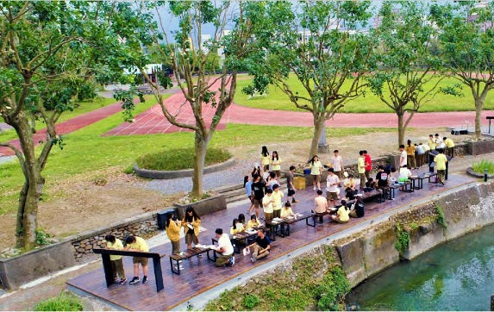
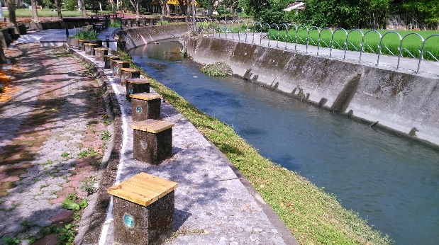
國文老師在河岸邊進行課程「蘭亭集序」，讓學生體會古在水岸邊題扇撫琴的美學意境。

【甲等奬】屏東縣泰武鄉泰武國民小學
一條記述孩童成長的校園美感之路

泰武國小位於屏東縣泰武鄉大武山山腳下八八風災後所遷址的新校園中，保留著傳統原住民主體文化的脈絡與意涵。本期為泰武國小美感再造計畫之第二期，學校在第一期以孩子回望大武山的祖靈與家鄉為主題，第二期校方吸取第一期的執行經驗，除了解決校園動線規劃的缺漏，更企圖在步道中傳達男女青年透過歌唱來表達情思的成長歷程。情歌步道以百步蛇的造型為概念，使用排灣族常用的板岩與頁岩搭配楓港石，除了使用部落傳承的剖石、立砌、拼接、堆疊等等傳統技法，更結合排灣族匠師以及校內課程讓學生體驗各種工法的施造過程。步道中段精心以石板堆疊出隱喻家屋屋頂的石板階梯，傳遞傳統排灣族青年會在屋頂上向在屋內做飯的女性唱歌示愛的部落文化。再往下的步道兩側建置有兩個水泥涵管土丘，其中一個較小的函管上方鑽出一些孔洞來加裝彩色壓克力與傳聲筒，陽光所引入的彩光讓此處成為當代校園中的琉璃隧道。孩子們在此對著傳聲筒唱出喜歡的歌謠，也可以跟隧道內外的同伴彼此喊話。孩子們在這裡，與光影、聲音共同嬉戲。在這樣的過程中，學校鼓勵孩子們共同參與，並更提供觀察不同石板工法的學習契機，讓傳統的文化脈絡得以轉化、並綻放出當代的美感意義。
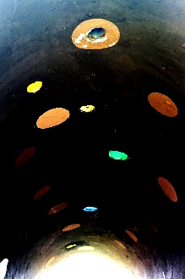
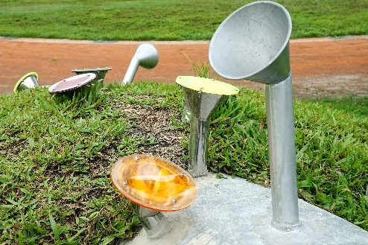
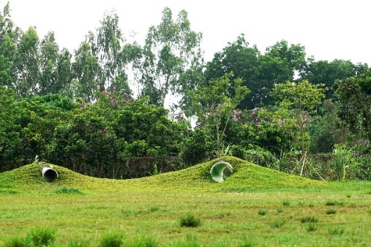
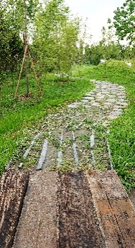
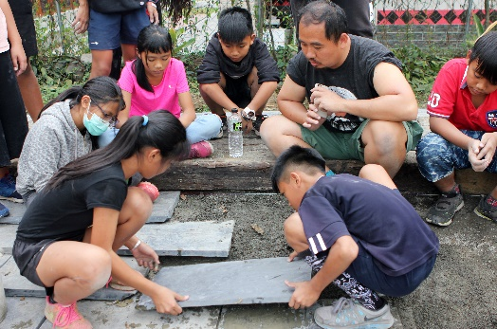
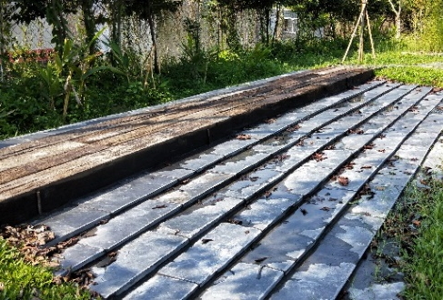
隧道上鑽孔並設置傳聲筒及彩色壓克力板，讓學童以新的方式體驗聲音與身體互動的方式。

提供學童自由奔跑與翻滾的土丘與琉璃隧道。
陽光穿透壓克力板提供孩童與光影嬉戲的琉璃隧道。

隱喻屋頂的停留階梯，提供可以乘坐、歌唱與對話的校園場域。
學生參與石板步道的建置過程，體驗傳統工法與石板質感。
不同工法所呈
現的石板步道
。

【甲等奬】新北市瑞芳區鼻頭國民小學
喚回自然地景特質的觀星望海平台

鼻頭國小位於臺灣最東北處，擁有依山傍海的豐富自然景觀資源，更可眺望壯闊浩瀚的太平洋及東海。學校受臺灣早期彩繪風行浪潮影響，原始計畫方向為彩繪樓梯及馬賽克拼貼牆面。輔導委員團隊現勘後，提醒學校擁有特殊地理特質，應以呈現學校環境本質為優先考量。學校將施作基地改為校園最高處之閒置平台，移除擋住海景的大型水塔，打除一部份圍牆並改設置可看到海景的白鐵透空欄杆，欄杆上規劃可供人倚靠眺望的小桌臺，此處成為讓師生重新發覺身邊廣闊太平洋海景的觀景平台。此外，移除了水塔後的空地，則配合前方欄杆搭建形式輕巧的白色鐵架，框架上方設置彩色壓克力板來提供學梓不同觀看天空的視角，豔陽照耀下，草地上也產生斑斕的光影變化，彷彿一塊色彩繽紛的畫布！透過美感的設計與空間重新分配，校園中誕生了師生可以一起觀星望海的平台，孩子可坐在不同高度的木階與石階欣賞多樣的地質美景，教師也能在此進行與自然教育相關的課程教學，此處成為孩子最美麗的秘密遊憩角落、一處讓孩子體驗自然與五感互動的美學啟發空間。
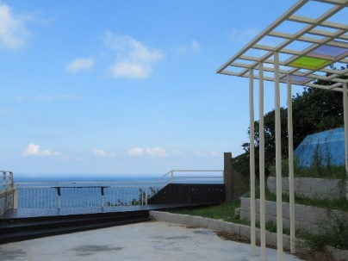
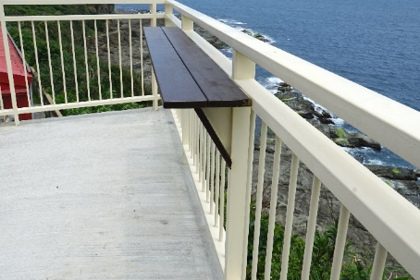
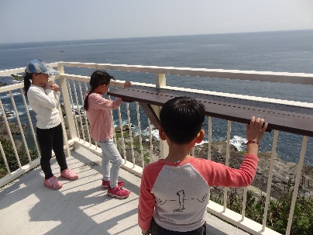
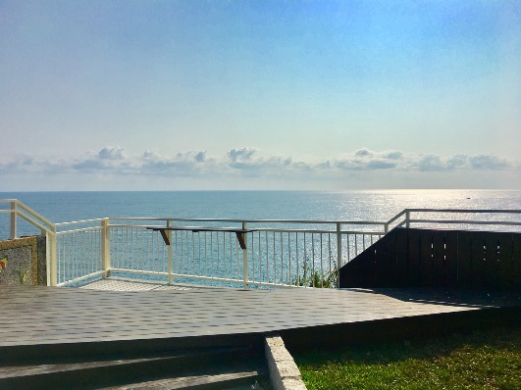
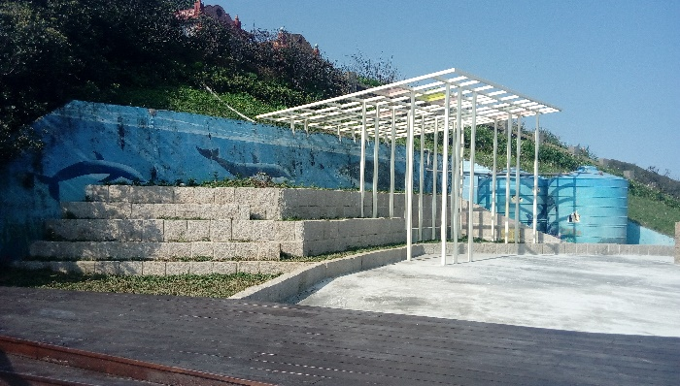
學童以新的角度重新發現身邊擁有的自然美景。
欄杆上設置可倚靠的木板小桌，提供遠望海景時彼此交談的契機。
迎入海景的觀星平台。
打開圍牆後，校園內迎入無限遼闊的太平洋海景。
將水塔移至後方，建置可瞭望海洋與星空並也可進行課程的石階高台。

【甲等奬】南投縣國立水里高級商工職業學校
空間對話中的美感逐夢場

水里商工擁有偌大的校地，卻缺乏青春期學生認同、歸屬的私密場域。校方重新發掘校園，發現錯落在草地上的樹木、操場旁遙望中央山脈的雲朵，都能成為美學發想的契機，因此將閒置綠地規劃成三處彼此呼應的美感場域。五葉松綠地上，以空間對角線的延伸，設計木平台與座椅的方向，遙指操場榕樹下的對話空間。陰涼的樹蔭下設置高低起伏的座椅，讓師生得以在開放空間中釋放壓力與享受自由。草地旁的對話平台上，座椅漆成灰色、芒果黃以及象徵智慧的鳶尾藍紫，與散落在椅上的樹影，形成一幅斑斕的光影畫作。操場榕樹下的休憩區域裡，透過蜿蜒曲線的身體載具，引導師生欣賞山景與互動溝通，成為一個師生對話、休憩、築夢的美感場域。
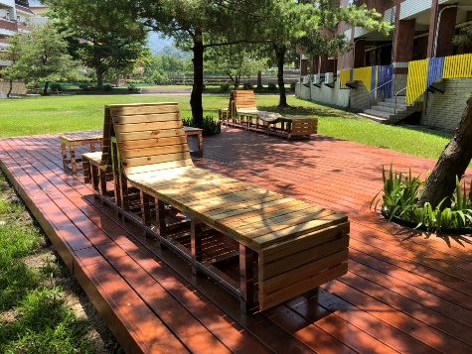
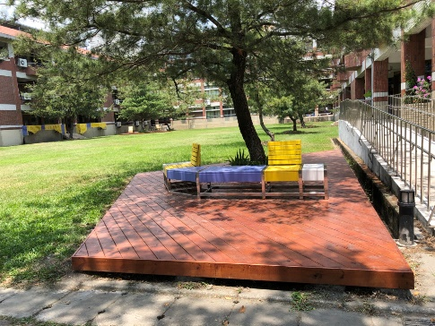
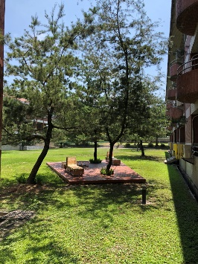
以象徵智慧的鴛尾花顏色來增添空間的色彩趣味與韻律。
提供各種身體乘坐經驗的座椅。
以透視技巧的巧思所建構的木平台。

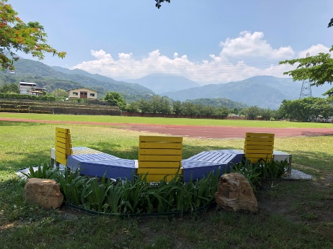
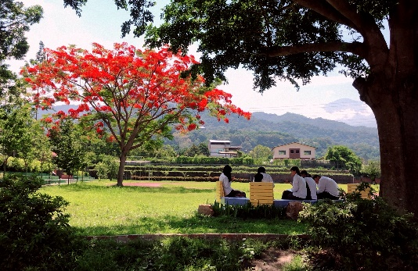
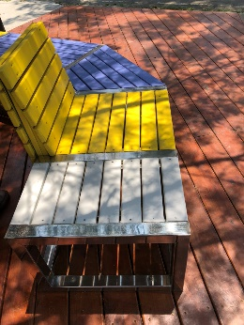
鳳凰花成為季節中的色彩亮點，學生於此處留下無法忘懷的校園回憶。
以S型的座椅指引大家望向遠山美景的開口，並同時提供互動與對話的契機。
樹影與椅子共構的光影之美。

【佳作奬】宜蘭縣南澳鄉金岳國民小學
窺視群山的星空銀梯--尋找獨特性與魅力化的旅程

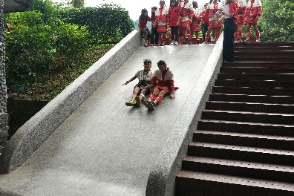
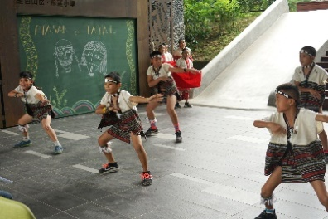
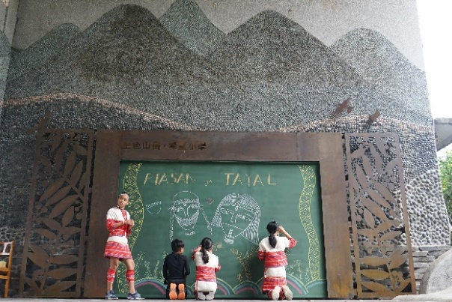
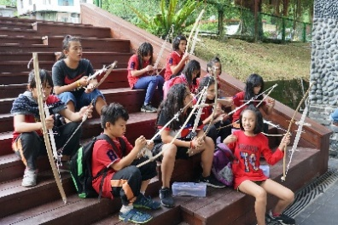
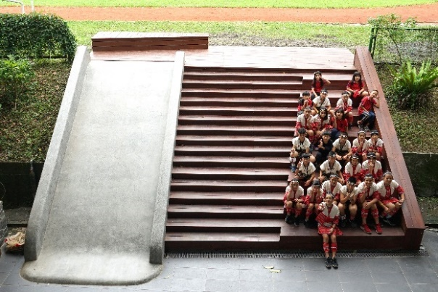
金岳國小位於宜蘭縣南澳鄉，是一所迷你的花東泰雅族原住民部落小學。校方希望能以添建佈告欄、溜滑梯、閱讀角等機能性設備與空間作為主要改善方向。校園美感輔導團隊訪視後，建議學校保留原始卵石所鑲嵌出的山水景圖，並將川堂階梯切分為具有韻律變化的三區塊，一側改為校方及孩子最想擁有的溜滑梯；中間至另一側區域則委由三峽老街的木工老師傅為學童打造的原木階梯，階梯細心地以孩童的腳步跨度進行設計，周圍突出處皆用心打磨出圓潤的導角，讓孩子在行走奔跑時不致發生危險；原木階梯又分出兩個區段，靠近牆面的一側由輔導委員協助評估陽光直射角度後，規劃出一處午後的蔭影得以下上課、展演、討論與嬉戲的階梯教室。校長也貼心的考慮到學童的安全，在進入階梯的空間中設置一個座椅，一方面讓孩子可以停留休憩，一方面也有個緩衝機制孩子不致於因奔跑俯衝的重力加速度而發生危險。川廊整體空間改造之後就像是一個窺視群山的星空銀梯，在這裡孩子以部落的儀式迎賓、在這裡學習祖先傳下來的編織技藝，驕傲的找到自我獨特的魅力，就如同校方標舉的「金色山岳 希望小學」在群山環視的窺口閃耀發光。
結合美感再造及自然景色的川堂成為學生表演演出的最佳空間。
學生依序在滑梯上嬉戲。
學生在陰涼通風的川堂階梯教室學習傳統技藝課程。
川堂佈告欄改造為落地的大黑板，提供更多資訊傳遞、課程教學的運用可能性。
改造後的川堂階梯，成為兼具滑梯嬉戲、行走需求以及可上課的多功能空間。

